软件使用说明书
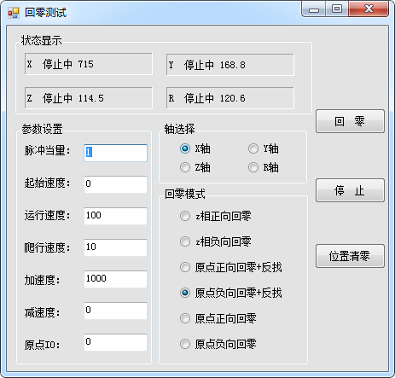
代码运行之后会自动连接仿真器，如果仿真器没有打开会提示连接失败。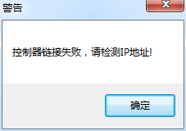
代码中是固定连接127.0.0.1的ip地址。也可以在代码中进行修改地址，连接想要连接的控制器。
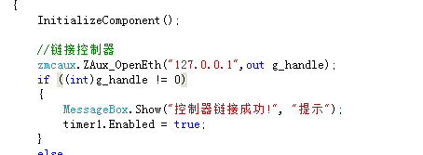
打开仿真器以后，运行代码会提示连接成功。
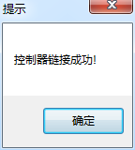
点击确定之后会弹出主界面。
轴选着中X、Y、Z、R分别对应的0轴、1轴、2轴和3轴。
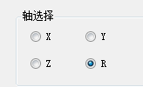
参数设置当中可以修改轴参数。
注：这些参数都是立即生效的，在运动过程中，请谨慎操作。
状态显示栏可以查看轴是否是在运动。
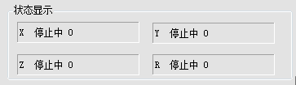
回零模式中可以参考basic指令中的datum指令。
